INTEGRITY RULESقواعد النزاهة
Relational database integrity rules are very important to good database design. Many (but by no means all) RDBMS enforce integrity rules automatically. Those rules are:
قواعد تكامل قاعدة البيانات العلائقية مهمة جدًا لتصميم قاعدة بيانات جيدة. يفرض العديد من أنظمة RDBMS (ولكن ليس جميعها) قواعد النزاهة تلقائيًا. هذه القواعد هي:

- ENTITY INTEGRITY 1- نزاهة الكيان

All primary key entries are unique, and no part of primary key may be null (not null). Each row will have a unique identity, and foreign key values can properly reference primary key values, for example... No invoice can have a duplicate number, nor can it be null. In short, all invoices are uniquely identified by their invoice number.
جميع إدخالات المفتاح الأساسي فريدة ، ولا يجوز أن يكون أي جزء من المفتاح الأساسي فارغًا (وليس فارغًا). سيكون لكل صف هوية فريدة ، ويمكن لقيم المفاتيح الخارجية أن تشير بشكل صحيح إلى قيم المفاتيح الأساسية ، على سبيل المثال ... لا يمكن أن تحتوي الفاتورة على رقم مكرر ، ولا يمكن أن تكون فارغة. باختصار ، يتم تحديد جميع الفواتير بشكل فريد من خلال رقم الفاتورة.

2- REFERENTIAL INTEGRITY التكامل المرجعي

A foreign key may have either a null entry, as long as it is not a part of its table's primary key, or an entry that matches the primary key value in a table to which it is related. (every non –null foreign key value must reference an existing primary key value). It is possible for an attribute not to have corresponding value, but it will be impossible to have an invalid entry. for example, A Customer might not yet have an assigned sales representative(number),but it will be impossible to have an invalid sales representative(number).as in figure below:
قد يحتوي المفتاح الخارجي إما على إدخال فارغ ، طالما أنه ليس جزءًا من المفتاح الأساسي للجدول ، أو إدخالاً يطابق قيمة المفتاح الأساسي في الجدول المرتبط به. (يجب أن تشير كل قيمة مفتاح خارجي غير كاملة إلى قيمة مفتاح أساسي موجودة). من الممكن ألا يكون للسمة قيمة مقابلة ، ولكن سيكون من المستحيل أن يكون لها إدخال غير صالح. على سبيل المثال ، قد لا يكون لدى العميل (رقم) مندوب مبيعات معين ، ولكن سيكون من المستحيل أن يكون لديك (رقم) مندوب مبيعات غير صالح ، كما هو موضح في الشكل أدناه:

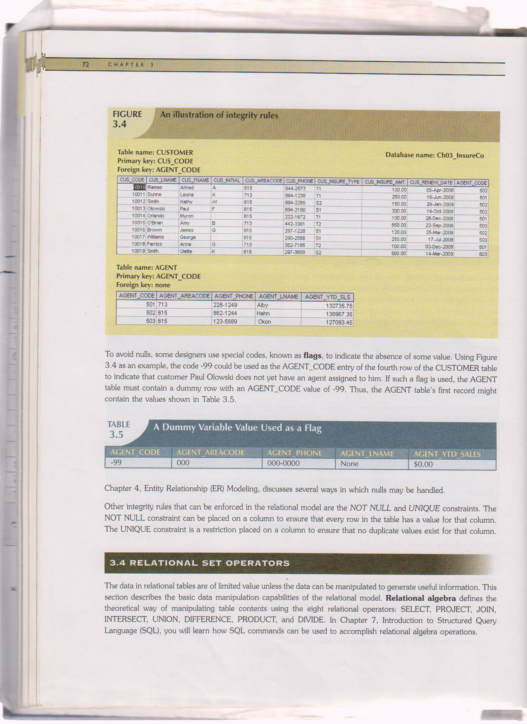

To avoid nulls, some designers use special codes, known as flags, to indicate the absence of some value.
لتجنب القيم الخالية ، يستخدم بعض المصممين رموزًا خاصة ، تُعرف باسم الأعلام ، للإشارة إلى عدم وجود بعض القيمة.

RELATIONSHIPS WITHIN THE RELATIONAL DATABASE
العلاقات ضمن قاعدة البيانات ذات الصلة

- THE 1:M RELATIONSHIP
It is the relational database norm
1- العلاقة الأولى: م
إنها قاعدة قاعدة البيانات العلائقية
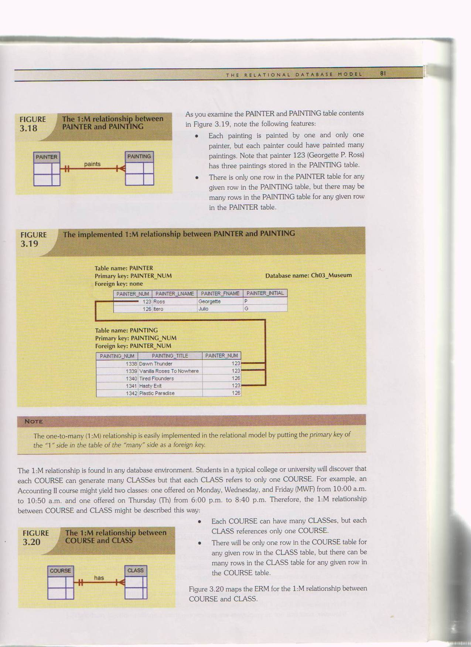

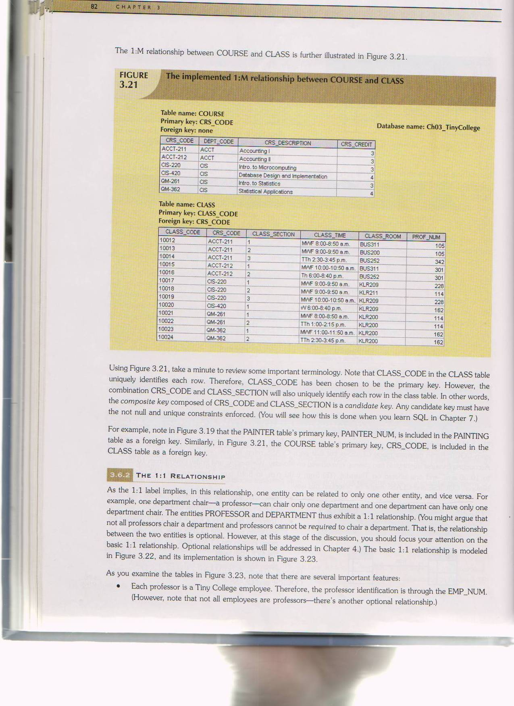
- THE 1:1 RELATIONSHIP
In this relationship ,one entity can be can be related to only one other entity, and vice versa. It should be rare in any relational database design.

2. العلاقة 1: 1
في هذه العلاقة ، يمكن أن يرتبط كيان واحد بكيان آخر فقط ، والعكس صحيح. يجب أن يكون نادرًا في أي تصميم لقاعدة بيانات علائقية.

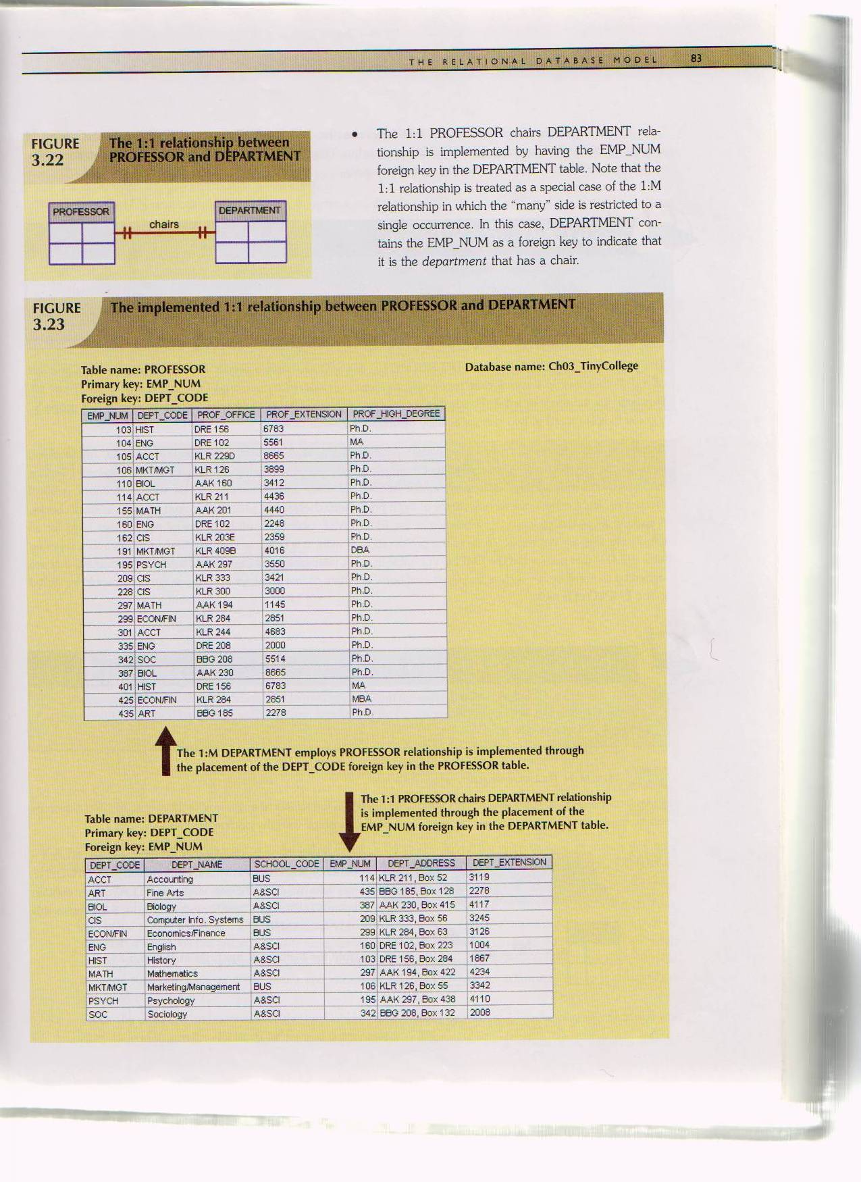

- THE M:N RELATIONSHIP
A many-to-many relationship is not supported directly in the relational environment. However, this relationship can be implemented by creating a new entity in 1: M relationships with the original entities.
3- العلاقة M: N
لا يتم دعم علاقة أطراف بأطراف مباشرة في البيئة العلائقية. ومع ذلك ، يمكن تنفيذ هذه العلاقة عن طريق إنشاء كيان جديد في علاقات 1: M مع الكيانات الأصلية.

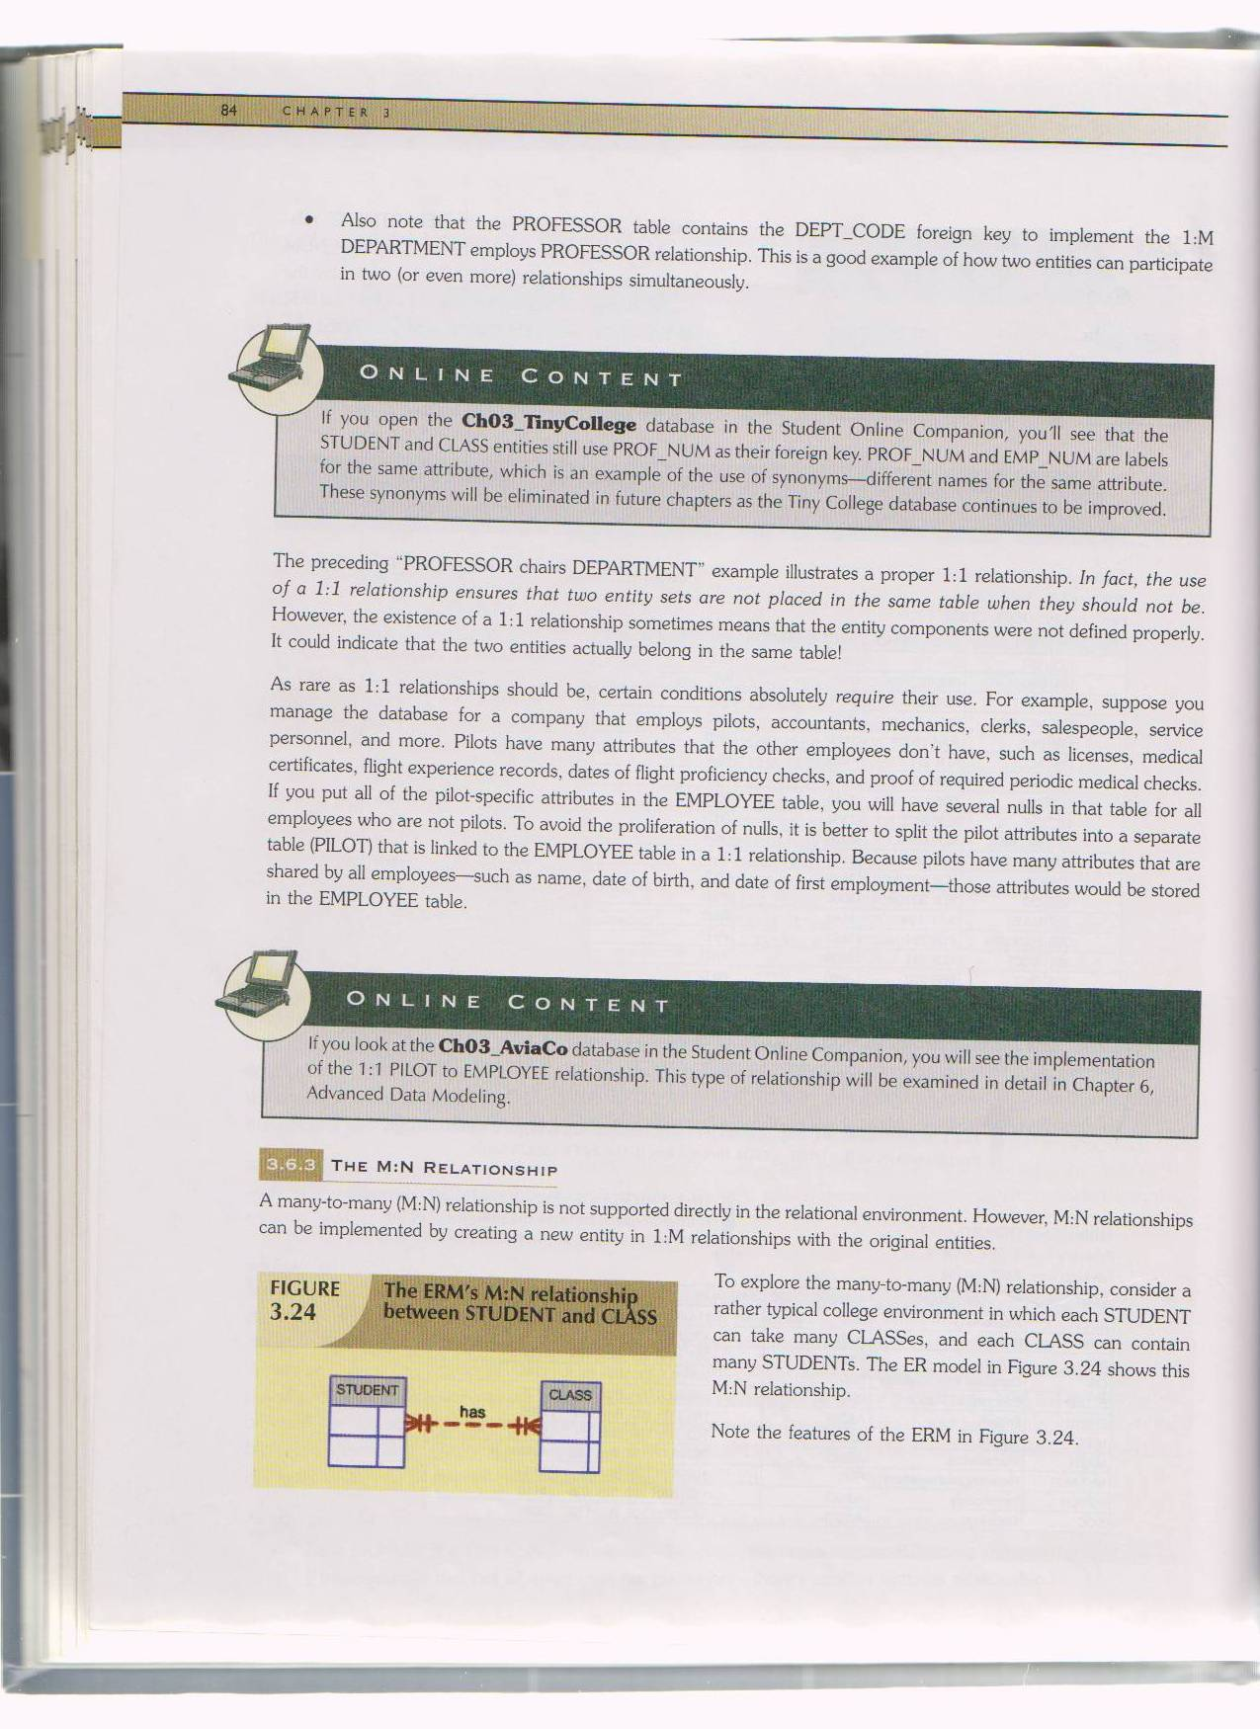

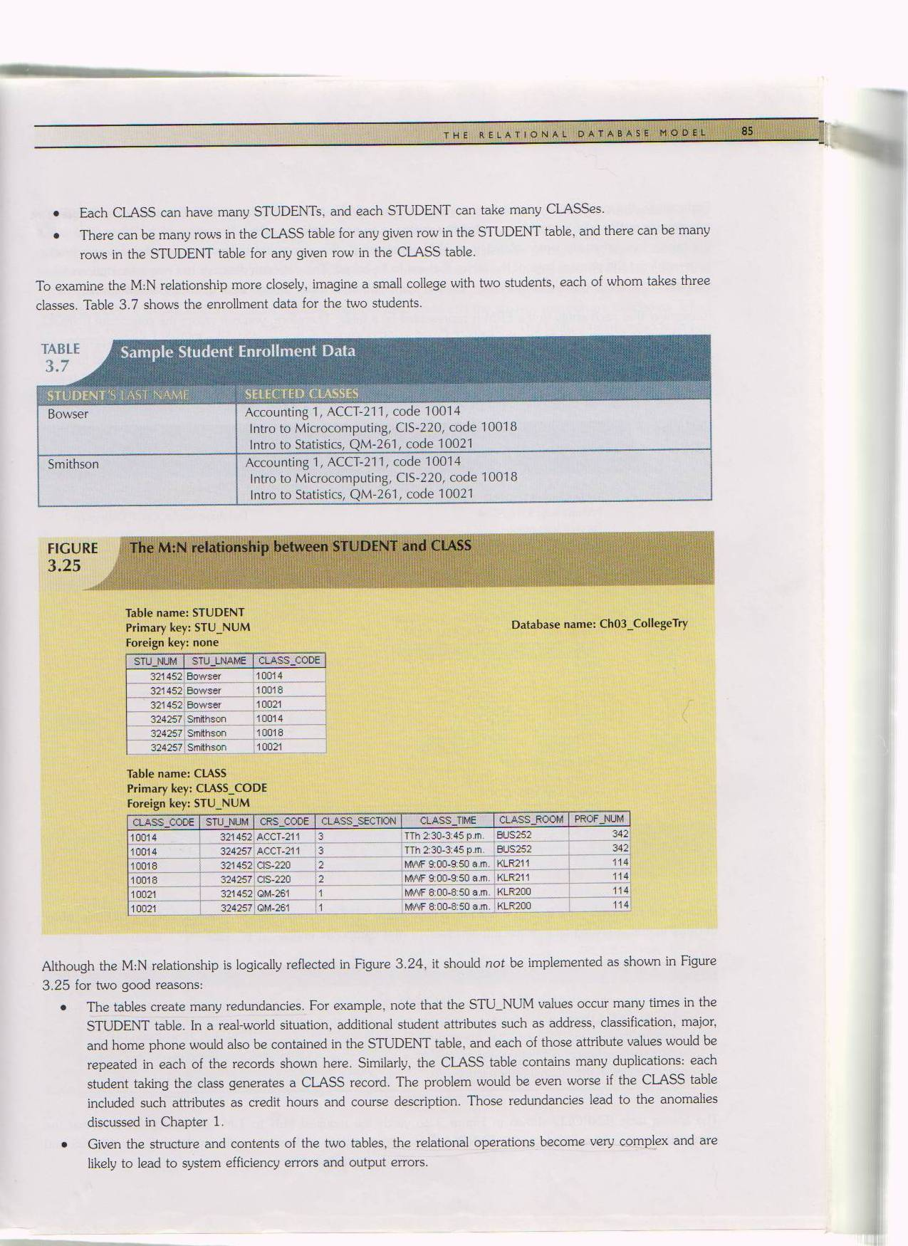

- The tables create many redundancies(STU_NUM).
- Given this structure ,the relational operations become very complex.
This problem can easily be avoided by creating a composite entity also referred to as a bridge entity or an associative entity.
- تخلق الجداول العديد من حالات التكرار (STU_NUM).
- بالنظر إلى هذا الهيكل ، تصبح العمليات العلائقية معقدة للغاية.
يمكن تجنب هذه المشكلة بسهولة عن طريق إنشاء كيان مركب يشار إليه أيضًا باسم كيان جسر أو كيان ترابط.
